AHMAD FAIZAL AL AMIN

L200170183

D

**KEGIATAN 1**

1. Susunan topologi pada kegitan modul 5

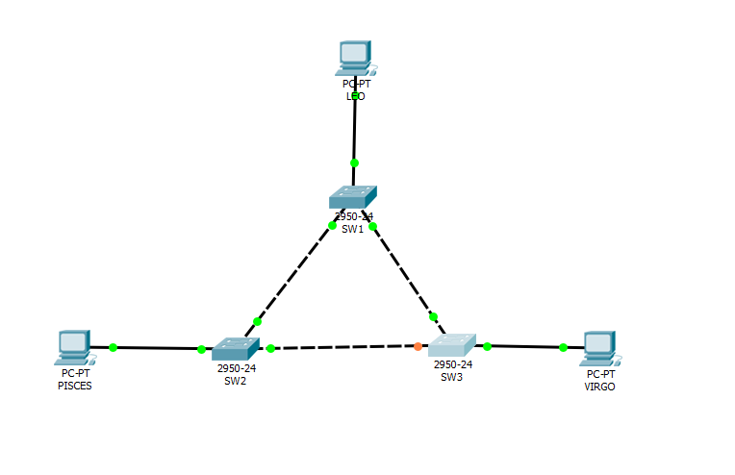

2. IP Address pada setiap PC

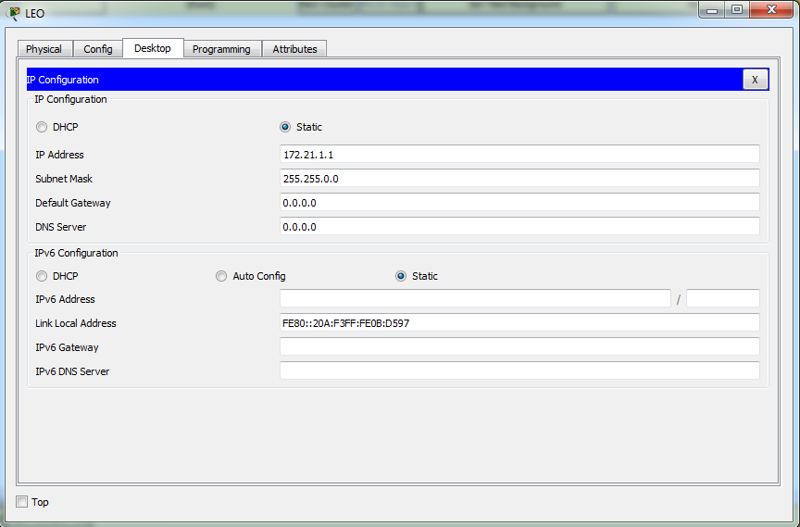

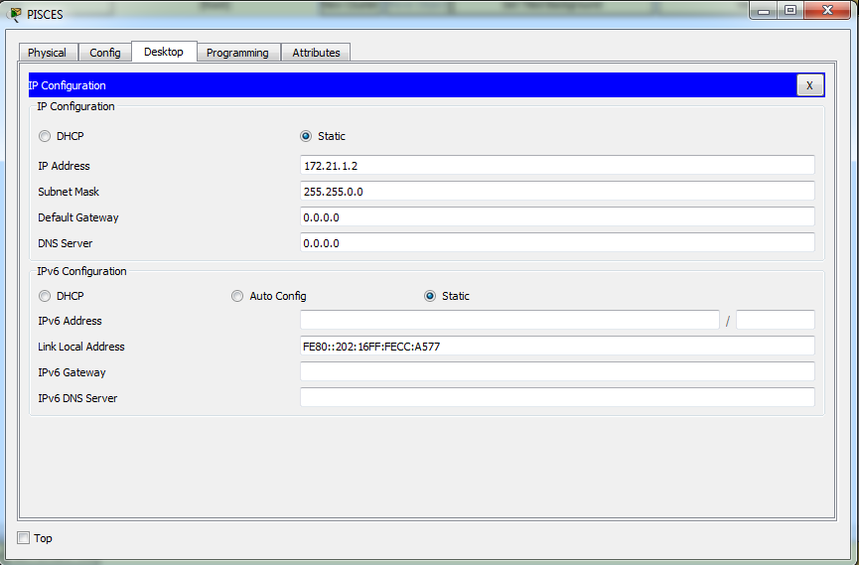

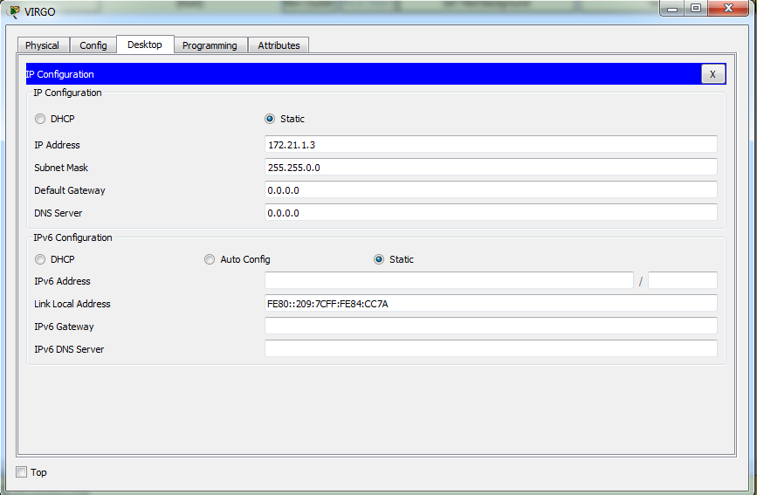

3. Hasil *show spanning-tree* pada setiap switch

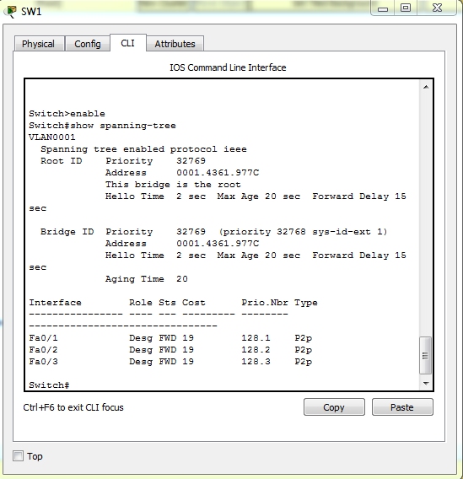

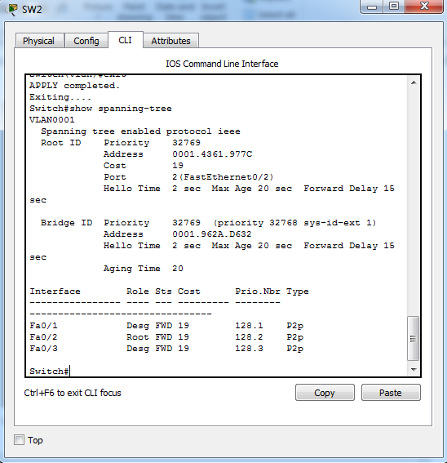

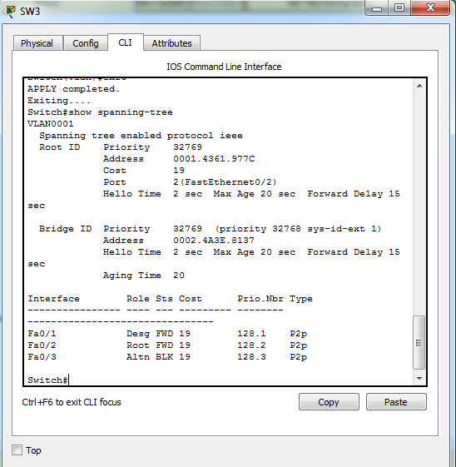

Tes Ping Leo ke Virgo

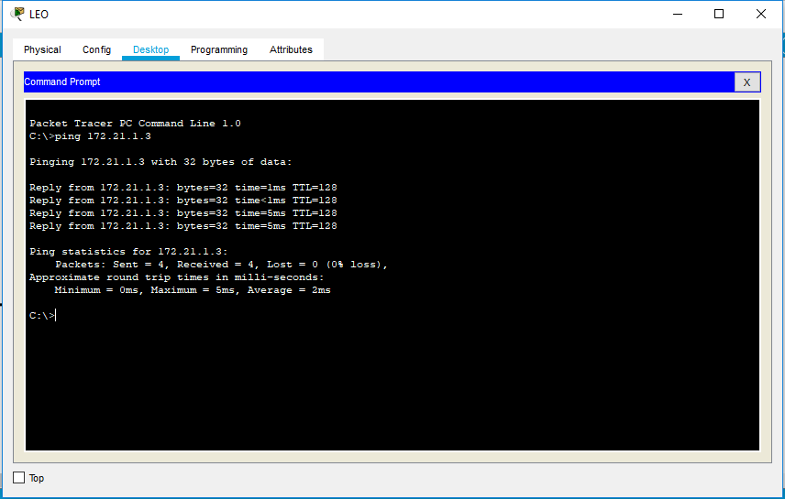

**KEGIATAN 2**

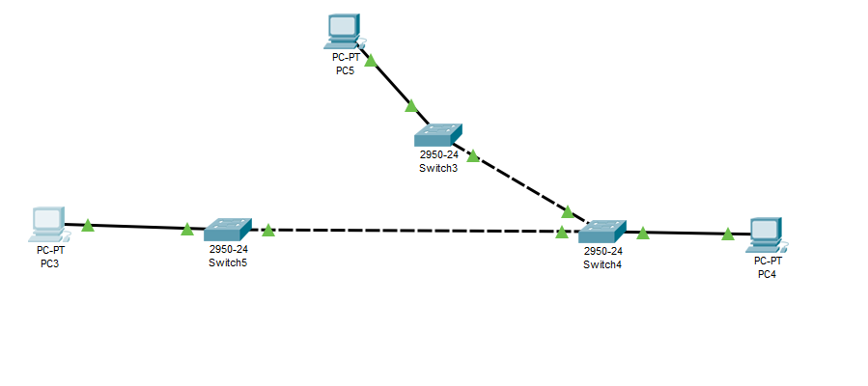

Berbeda dari Kegiatan 1, pada kegiatan ini tidak ada port yang diblok

Pengecekan pada spanning tree dengan mengetikkan pada masing-masing switch = show spanning-tree

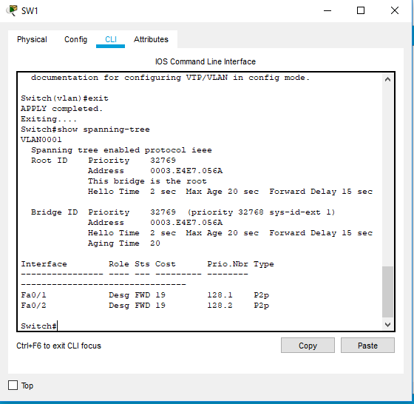

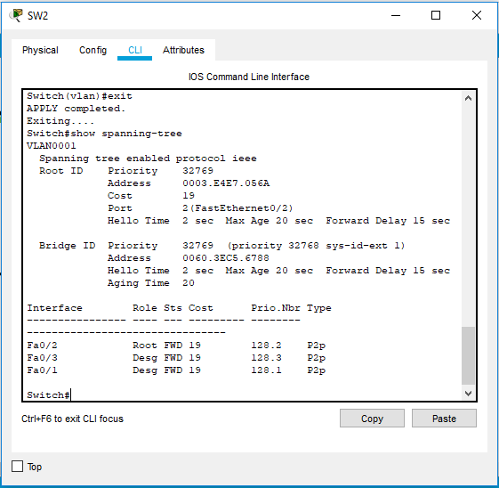

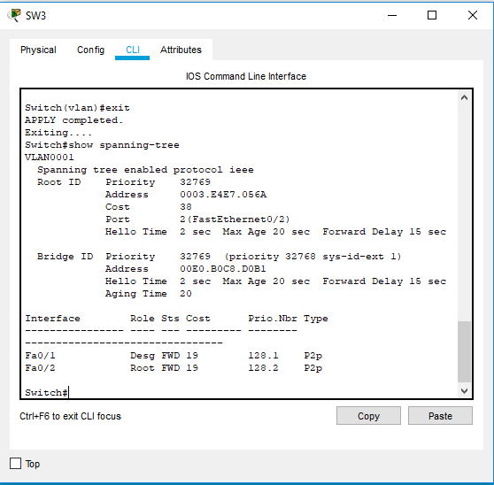

Tes Ping Leo ke Virgo

